Guía N 28 Pensamiento matemático.
Más que.

NOMBRE:

FECHA:

- Observa las imágenes que te mostrará la educadora.
- Responde las preguntas.
- Encierra en un círculo y pinta las imágenes que contengas más objetos.
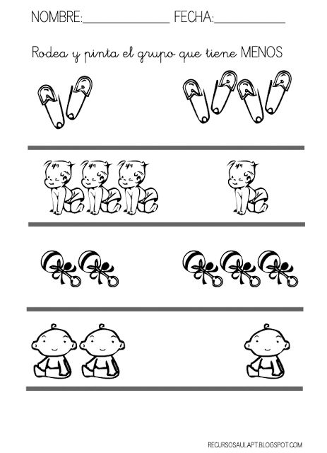

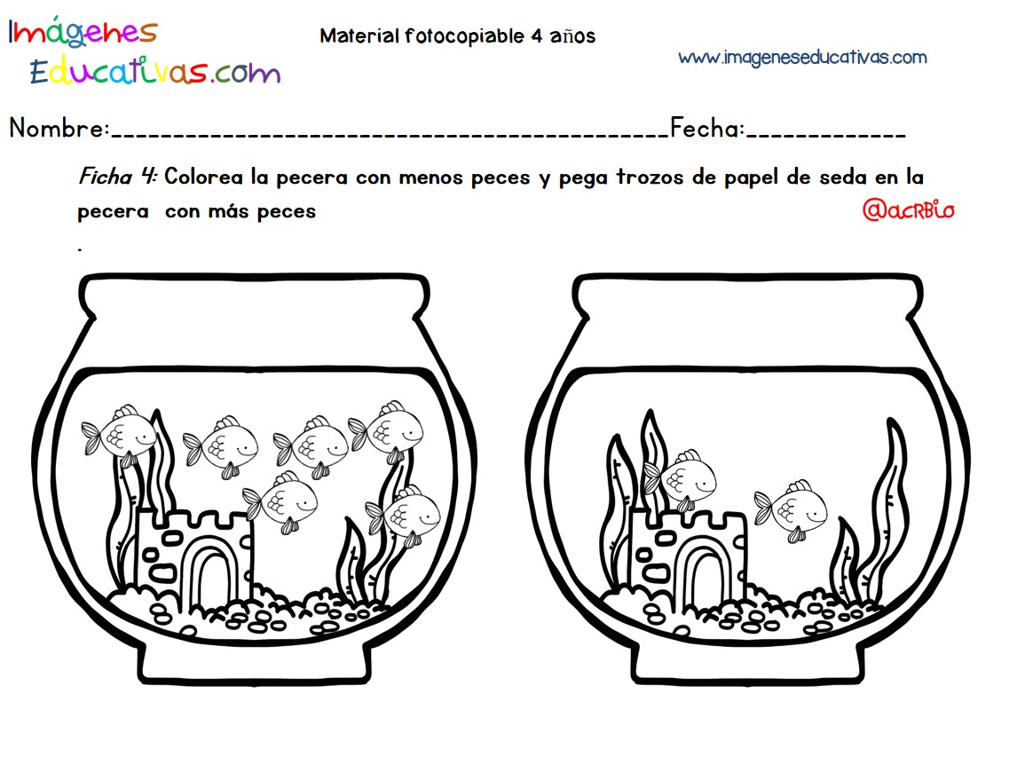

- Dibuja más objetos que los observados en el siguiente cuadro.

- Dibuja la misma cantidad de objetos.

